3 марта
85 лет со дня рождения
Ирины Петровны Токмаковой (1929),
российского детского прозаика и поэта.
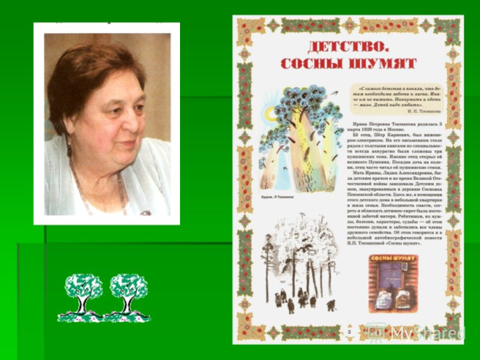
Ирина Петровна Токмакова (родилась 3 марта 1929 года) — детский поэт и прозаик, переводчик детских стихов, лауреат Государственной премии России за произведения для детей и юношества (за книгу "Счастливого пути!"). Её перу принадлежат несколько образовательных повестей-сказок для детей дошкольного возраста и классические переводы английских и шведских фольклорных стихов. Жена художника-иллюстратора Льва Токмакова. Родилась в Москве, отец — Пётр Карпович Мануков, инженер-электротехник, мать — Лидия Александровна Дилигентская, детский врач, заведовала "Домом подкидышей".
С детства писала стихи, но считала, что литературных способностей у неё нет, поэтому выбрала профессию лингвиста. В 1953 году окончила филологический факультет МГУ, училась в аспирантуре по общему и сравнительному языкознанию. Одновременно работала переводчиком.
Художественные переводы детских стихов начались с того, что в Россию приехал по делам шведский энергетик господин Боргквист, который, познакомившись с молодой переводчицей, узнал, что она любит шведскую поэзию, а позже прислал ей для маленького сына сборник шведских народных детских песенок. Первые переводы стихов делались для личного употребления, но муж, Лев Токмаков, отнёс их в издательство, и они были приняты.
Через год вышла первая книжка собственных стихов — "Деревья, — сделанная вместе со Львом Токмаковым.
